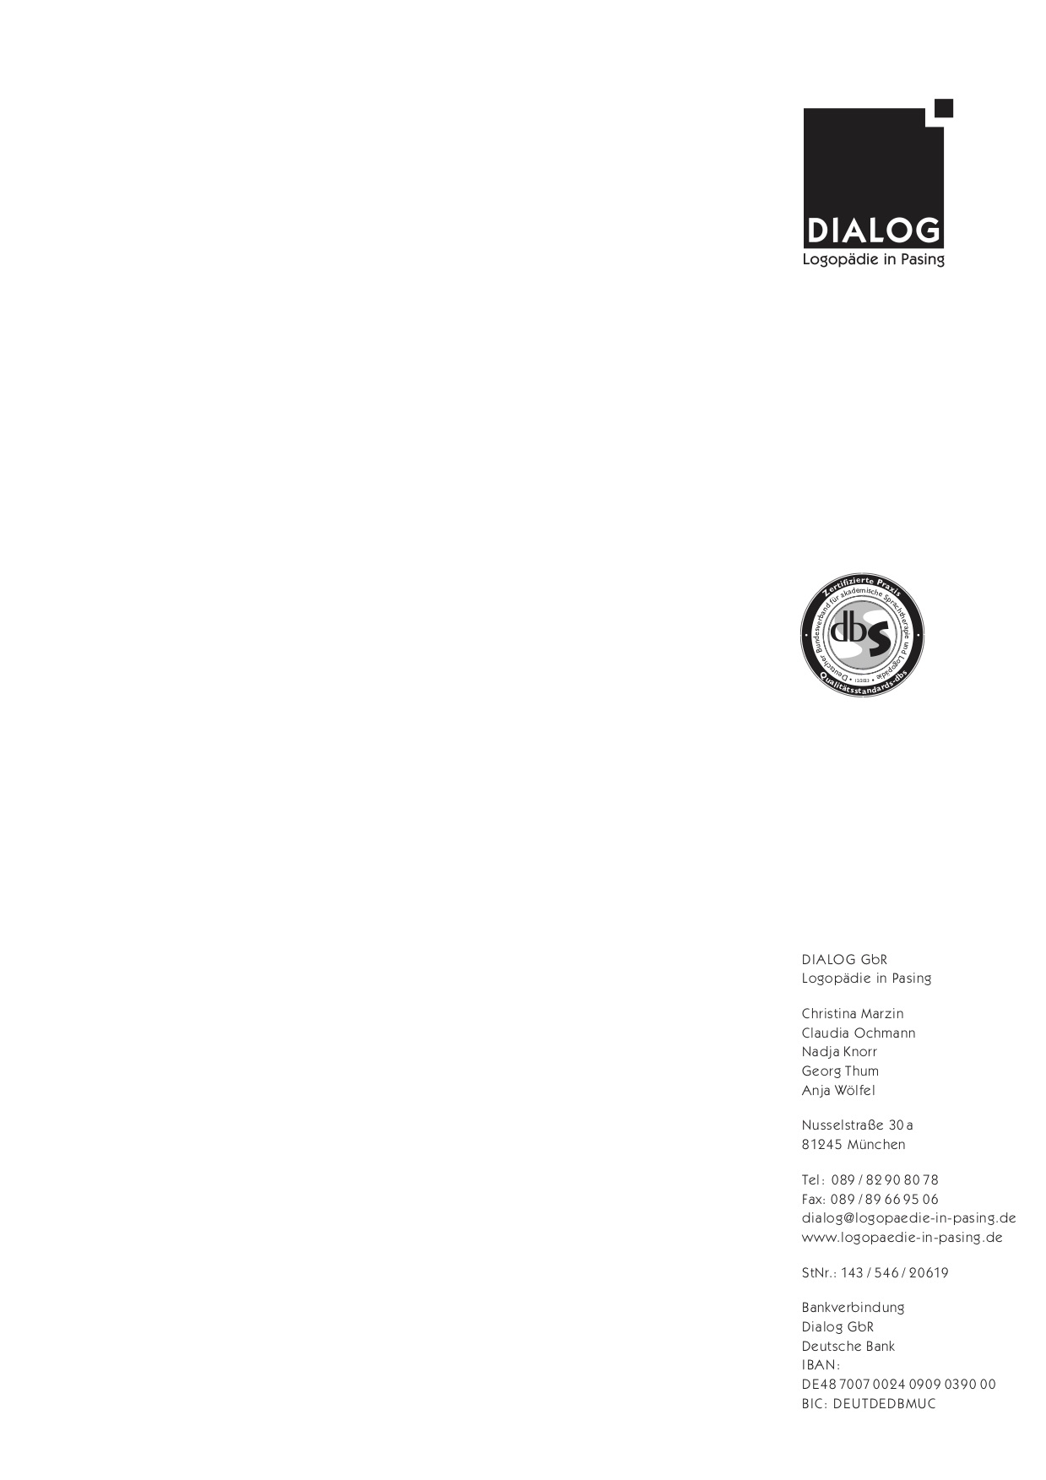
Erhöhung Privat-Sätze zum 1.7.26

Liebe Patientinnen und Patienten der Praxis Dialog,

zum 1.7.26 passen wir unsere Privatsätze für therapeutische Leistungen aus diversen Gründen an.
Wir sind eine auf viele Störungsbilder spezialisierte Praxis und möchten Ihnen für die Förderung Ihres persönlichen therapeutischen Anliegens die bestmögliche Behandlung anbieten. Unser Anspruch ist, dass wir - das Team der Praxis Dialog - uns mittels Fortbildungen, aktuellem (auch zunehmend digitalen) Therapiematerial, neuester Fachliteratur und internen Supervisionen auf dem aktuellen Therapie- und Forschungsstand halten.
Auch uns trifft der Fachkräftemangel. Sie haben dies an der langen Wartezeit auf einen Therapieplatz selbst erfahren. Die gesetzlichen Krankenkassen haben erkannt, dass soziale Berufe eine adäquate Honorierung benötigen, um eine breite Versorgung zu gewährleisten. In den letzten 2 Jahren wurden die gesetzlichen Honorarsätze mehrfach (deutlich) angepasst.
Hinzu kommt, dass die allgemeine Inflation mit steigenden Kosten nicht nur wir als Praxis erfahren, sondern auch unsere Kolleginnen.
Wir hoffen, dass die Erhöhung der Honorarsätze für Sie mit diesem Hintergrund nachvollziehbar ist. Wir möchten sicherstellen, dass wir unserem Team einen sicheren Arbeitsplatz mit adäquater Bezahlung anbieten und Ihnen weiterhin einen hochwertigen Therapieplatz ermöglichen können.

Die aktuellen Sätze sind der Rückseite dieses Blattes zu entnehmen.
Das gesamte laufende Rezept wird mit den bisherigen Sätzen abgerechnet. Mit dem nächsten (Folge-)Rezept werden die neuen Sätze wirksam. Hierzu benötigen wir eine neue Behandlungsvereinbarung mit Ihrer Unterschrift.

Tipp: Informieren Sie sich bei Ihrer Versicherung, in welcher Höhe Ihr persönlicher Versicherungsvertrag die Höhe der Therapiekosten abdeckt.

Bei Fragen stehen wir zur Verfügung

Mit freundlichen Grüßen

Ihr Praxisteam

Position | Leistung | Betrag
Diagnostik
1 | Anamnese, Erstgespräch | 68,00 €
2 | Diagnostik, standardisiertes Verfahren | 125,00 €
3 | Diagnostik, informelles Verfahren | 87,00 €
Einzeltherapie
4 | Logopädische Einzelbehandlung 60 Min  (45 Min. Therapie + 15 Min. Vor- und Nachbereitung) | 130,00 €
5 | Logopädische Einzelbehandlung 45 Min  (30 Min. Therapie + 15 Min. Vor- und Nachbereitung) | 110,00 €
Gruppentherapie
6 | Gruppe (2 Personen) 45 Min | 96,00 €
7 | Gruppe (3-5 Personen) 45 Min | 68,00 €
8 | Gruppe (2 Personen) 90 Min | 130,00 €
9 | Gruppe (3-5 Personen) 90 Min | 107,00 €
Sonstige Positionen
10 | Kurzbericht | 13,00 €
11 | Langbericht | 143,00 €
12 | Hausbesuch pro Therapieeinheit | 25,00 €
13 | Fahrtkostenpauschale pro Kilometer | 0,49 €
14 | Pauschale für Therapie in der Einrichtung | 9,00 €

